
Tec ZOnE¡¡¡

Esta Revista esta dirigida para el público
Interesado en los PC’s Y demás tecnologías para su recreación y trabajos..

PC’s Doble Núcleo
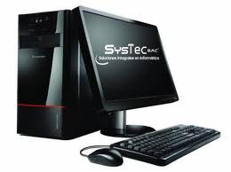
Esta nueva tecnología está hecha por la diseñadoras de software yesika & Nancy
Modelos
De categoría
Muy alta ya
Que
Brindan un Gran Rendimiento

PSP Vita
Conexión a 3g
Nos permite jugar a Grandes distancias del ps3 ya que esta tecnología está hecha
Para los Gameres De Hoy
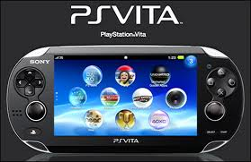
Boart I cor 7
Esta es la última generación de boart en la i cor para mayor vencida
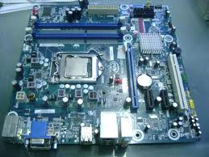
Esta es de
Gran utilidad
Para la creación del hombre.
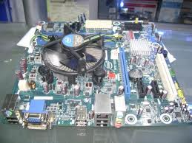

Zona Tec
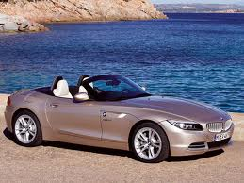
Cel iphone 5
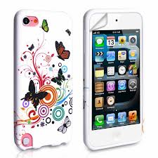
BMW Z4 2013

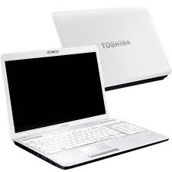
Pc’s toshiba

Ultima TEC!!!

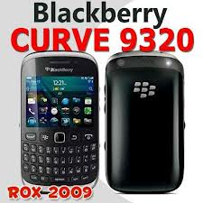
Black Berry!!!!!!

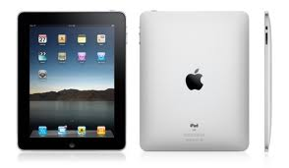
Plasma 100”
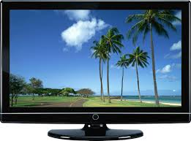

¡¡¡Tablet Apple!!!

Noticia ultima hora
Nuevo auto recargable: SU VALOR
$5225000043

Autores : danelly usuga

